

HENAN UNIVERSITY OF SCIENCE & TECHNOLOGY

毕 业 设 计（论 文）

题目 基于Spring Boot的在线音乐智能推荐平台的设计与实现

姓 名 牛佳瑜
学 院 软件学院
专 业 软件工程
指导教师 李昌清 王建辉

2025年5月25日

学位论文写作声明
本人郑重声明：所呈交的学位论文，是本人在导师的指导下，独立进行研究工作所取得的成果。除文中已经注明引用的内容外，本论文不含任何其他个人或集体已经发表或撰写过的作品或成果。对本文的研究做出重要贡献的个人和集体，均已在文中以明确方式标明。本声明的法律结果由本人承担。

论文作者签名： 日期： 2025 年 5 月 25 日

学位论文使用授权说明
本人完全了解河南科技大学关于收集、保存、使用学位论文的规定，即：按照学校要求提交学位论文的印刷本和电子版本；学校有权保存学位论文的印刷本和电子版，并提供目录检索与阅览服务；学校可以采用影印、缩印、数字化或其它复制手段保存论文；在不以赢利为目的的前提下，学校可以将学位论文编入有关数据库,提供网上服务。（保密论文在解密后遵守此规定）



论文作者签名： 导师签名：

日期： 2025 年 5 月 25 日
基于Spring Boot的在线音乐智能推荐平台的设计与实现

摘 要

随着互联网技术的快速发展和中外文明交流的日益繁荣，数字音乐已成为人们日常生活中不可或缺的娱乐方式。人们的压力与日俱增，不少人需要外界助力来缓解这些学习、工作和生活的压力。而听音乐是性价比最高、最便捷的方式。近些年来音乐推荐系统的研究和应用得到了广泛关注。国内外许多学者和企业都在积极探索更加有效的音乐推荐方法和技术。尽管如此，也仍然存在各种各样的问题例如推荐的音乐并不准确，系统新用户、新歌曲的“冷启动问题”，没有该用户的任何操作行为基础，没有用户对该新音乐进行交互作为数据基础都可能导致冷启动问题的发生。这些问题不仅影响用户使用也制约了企业的发展。
本系统的宗旨是，设计并实现一个基于Spring Boot的在线音乐智能推荐平台，并通过融合协同过滤算法，提升推荐系统的精准性和多样性。该平台可为用户提供智能音乐推荐服务，并为不同类型音乐人提供歌曲发布的平台，促进小众音乐人和文化内容的推广，优化用户体验。
本系统主要使用IDEA和VSCode作为系统开发工具，选择Vue和Spring Boot作为前后端的开发框架。数据库方面选择MySQL作为数据的管理与查询。并融合使用elementUI和ECHART提高前端代码简洁性和页面美观度。采用B/S架构实现。是一个前后端分离的音乐推进平台项目。

关键词：协同过滤算法；Spring Boot；冷启动；音乐推荐；Vue

DESIGN AND IMPLEMENTATION OF AN ONLINE MUSIC INTELLIGENT RECOMMENDATION PLATFORM BASED ON SPRING BOOT

ABSTRACT

With the rapid advancement of Internet technology and the flourishing cross-cultural exchange between China and other nations, digital music has evolved into an essential form of daily entertainment. As modern individuals face escalating pressures from academic, professional, and personal domains, there emerges a growing demand for effective stress-relief solutions. Music listening has become the most cost-efficient and accessible therapeutic intervention. In recent years, research and application of music recommendation systems have garnered significant academic and industrial attention, with global scholars and enterprises actively exploring enhanced recommendation methodologies. Nevertheless，persistent challenges remain, including recommendation inaccuracies and cold-start problems - particularly affecting new users lacking behavioral data and new tracks without user interaction records. These issues not only compromise user experience but also hinder commercial platform development.
This study aims to design and implement a Spring Boot-based intelligent online music recommendation platform that enhances recommendation precision and diversity through optimized collaborative filtering algorithms. The proposed system provides dual functionality: intelligent music recommendation services for users and a specialized distribution channel for artists of various genres. This dual approach facilitates the promotion of niche musicians and cultural content while optimizing user engagement.
The system architecture adopts the B/S pattern with frontend-backend separation. Development tools include JetBrains IDEA and VSCode, utilizing Vue.js and Spring Boot frameworks for frontend and backend implementation respectively. MySQL serves as the relational database management system for data operations. The frontend interface integrates ElementUI component library and ECharts visualization toolkit to ensure code maintainability and aesthetic presentation.This technical stack establishes an enterprise-level music recommendation platform that addresses both functional requirements and system performance considerations.

KEY WORDS：Collaborative Filtering; Spring Boot; Cold start; Music recommendation; Vue

目 录

第1章 绪 论 1
§1.1 基于Spring Boot的在线音乐智能推荐平台的研究背景 1
§1.2 国内外同类设计概况 2
§1.3 本文主要研究的内容 2
§1.4 本文结构安排 3
§1.5 章节小结 3
第2章 关键技术及开发工具简介 4
§2.1 Java语言 4
§2.2 Spring Boot开发框架 4
§2.3 协同过滤算法 4
§2.4 B/S架构 5
§2.5 MySQL 6
§2.6 elementUI 6
§2.7 开发工具和平台 7
§2.8 章节小结 7
第3章 系统分析 8
§3.1 系统功能需求分析 8
§3.2 系统可行性分析 9
§3.2.1 经济可行性分析 9
§3.2.2 技术可行性分析 9
§3.2.3 运行可行性分析 9
§3.2.4 操作可行性分析 9
§3.3 章节小结 10
第4章 系统设计 11
§4.1 系统总体结构与功能 11
§4.1.1 系统的设计目标 11
§4.1.2 系统的总体模块设计 11
§4.2 数据库设计 11
§4.2.1 数据库设计 12
§4.2.2 数据库表设计 12
§4.3 章节小结 17
第5章 系统详细设计与实现 18
§5.1 普通用户模块 18
§5.1.1 用户登录注册 18
§5.1.2 个人信息管理 19
§5.1.3 音乐浏览 20
§5.1.4 音乐播放 22
§5.1.5 音乐上传 22
§5.1.6 歌单管理 24
§5.1.7 音乐评论 25
§5.2 推荐模块 26
§5.2.1 推荐算法 26
§5.3 管理员模块 27
§5.3.1 管理员后台登录 27
§5.3.2 用户管理 27
§5.3.3 音乐管理 28
§5.3.4 用户行为统计 29
§5.3.5 评论管理 30
§5.4 章节小结 31
第6章 系统测试 32
§6.1 系统功能测试 32
§6.1.1 测试登录注册功能 32
§6.1.2 测试首页展示功能 33
§6.1.3 测试查看音乐详情功能 33
§6.1.4 测试用户音乐评论功能 33
§6.1.5 测试歌单功能 34
§6.1.6 测试用户个人中心功能 35
§6.1.7 测试后台管理主页展示 36
§6.1.8 测试后台音乐管理功能 36
§6.1.9 测试后台用户管理功能 37
§6.1.10 测试后台评论管理功能 37
§6.2 本章小结 38
总结与体会 39
参考文献 40
致 谢 42
附录 43

绪 论

基于Spring Boot的在线音乐智能推荐平台的研究背景
随着科技的日益进步和数据量的与日俱增，各种各样的针对化音乐推荐应用的数量呈指数式的爆发式增长。人们对于生活质量的不断追求使得人们对于这类应用的要求也越来越高，对于海量的音乐资源，如何得到对用户来说感兴趣的音乐资源，给用户推荐他们想要且感兴趣的音乐资源并应用在实际中，具有很重要的商业价值和现实意义。
随着数字（线上）音乐的发展，人们陶冶情操、释放生活中压力的方式越来越依赖线上听音乐。对于没有特殊需求的用户来说线上听音乐的方式舍去了大量例如购买随身听、唱片、唱片机等前置操作，仅仅需要一台电脑甚至一部手机就可以听到自己想听的音乐，发表自己对于音乐的简介，甚至通过此方法来结识音乐上志趣相投的“不见面”朋友，非常的方便快捷。与这类应用类似的还有短视频类、购物类App，为了吸引用户去下载并长期使用他们的App，针对各种用户提供各类各样的针对化个性化内容推荐。但如今的数据量巨大，如何精准的获取对用户来讲有意义有价值的资源，并为用户提供良好的推荐使用感受是推荐类应用的一个重要发展方向和目标。
基于上面提到的特性，推荐系统在智慧校园、网上购物、影音播放等多个应用领域投入使用。但万变不离其宗，各类推荐系统的目的都在于为用户提供一个可视化可自主选择的资源集合，帮助提高用户体参与度和用户体验感^{[6]}。而对于音乐推荐系统来说，为用户提供可视化的可自主选择的音乐资源集合，供用户查看、播放。无论从音乐人用户还是普通听众用户角度来说，音乐推荐系统都是十分受用的。对于已注册登录的用户可以在系统中接受到与自己音乐口味相似的音乐资源，帮助用户节省了不少时间和精力，这对这类用户来说非常方便；对于系统的音乐人来说可以在系统中上传自己创作的音乐，为他们提供一个传播自己音乐展现自己音乐态度的渠道并提升自己的热度。评价一个推荐系统的是否完善有以下的评估指标：包括准确性、多样性、新颖性、用户满意度、覆盖度和实时性指标。

国内外同类设计概况
近年间，互联网用户数量以近乎指数型地迅速增长，在中国音乐市场的增长更为迅猛，《2023年中国数字音乐市场研究报告》指出中国在线音乐用户规模已突破8亿。而从艾媒咨询数据显示，音效音质、个性化推荐和音乐版权是用户选择音乐App时考虑的三大因素，占比分别为39.44%、32.27%和31.08%。以上的数据促使各大音乐平台认识到推荐功能模块对于自身发展的重要意义。音乐推荐能力是否精确对一个音乐平台的下载量和用户留存的重要性不言而喻。
国内外许多专家和公司都在积极探索有效的音乐推荐方法和技术。在国内的Spotify和Apple Music等企业做的非常不错，它通过音乐个性化推荐、社交互动等功能，为用户提供了良好的音乐体验氛围，拥有庞大的用户基础和广泛影响力。相较于国外的音乐推荐平台，国内的推荐系统起步略晚，影响力比较大的平台有网易云、QQ音乐和酷狗音乐等。
虽然大量企业和资金涌入音乐推荐系统中，但大部分公司做的并不是十分完备，例如有些公司前期没有做好业务深入理解过度依赖套用市面上的成品而忽略了自身的音乐业务特点，因此音乐推荐系统还是具有很大的发展前景，可以普遍的应用到各行各业中，所以它的潜力和价值是不可估计的。

本文主要研究的内容
此课题的主要设计内容涉及：通过基于用户行为的协同过滤算法将推荐结果保存并写入到MySQL数据库中，最终在前端页面中进行交互操作展示，并完成登录到音乐上传播放等一系列的功能。
前台和后台的主要功能包括：
前台：普通用户/音乐人的登录注册；音乐推荐；音乐播放；评论音乐；收藏音乐；上传音乐作品；修改个人信息等。
后台：系统管理者登录；系统用户管理；音乐管理；用户行为统计；用户评论管理等。
本次课题采用Vue+Spring Boot+MySQL的方案进行设计开发，利用Java的便捷性，Vue的通用性，使用MySQL作为数据存储的方式来完成，并采取B/S的架构，采用Web浏览器实现逻辑良好的交互，通俗易懂的界面共同完成一个方便易用的音乐推荐系统。

本文结构安排
本文的详细内容按照章节划分为6个部分，每部分的具体内容如下所述：
第1章：绪论，分析和介绍了互联网高速发展背景下推荐系统的广泛应用现状，继而谈到国内外音乐推荐平台的发展现状和意义以及本课题的主要涉及内容及设计宗旨。
第2章：关键技术及开发工具简洁介绍了实现本课题所使用到的关键技术及开发工具汇总。
第3章：系统分析，主要从系统功能需求分析，对每个模块的主要功能做出描述，以及分析该课题的系统可行性，主要从经济可行性、技术可行性、运行可行性和操作可行性4个方面展开。
第4章：系统设计，主要描述了本系统的总体目标，绘制了系统功能总体结构图以及ER图。展示了数据库表的属性和关系。
第5章：系统详细设计与实现，本章节则从用户、管理员、推荐算法三个模块展开，对各个模块中的主要功能的实现进行描述讨论。
第6章：系统功能测试，本部分内容是对系统的主要功能进行测试。

章节小结
本章绪论从课题论述了研究背景、国内外同类设计概况，在本文的主要研究内容中介绍了课题设计方案以及前后台所要实现的功能。为论文后续内容的展开奠定基础。

关键技术及开发工具简介

Java语言
Java是由Sun公司在1995年发布的一种面向对象的编程语言^{[1]}，具有显著的优势。它具备相当的跨平台操作能力，只要安装了相应Java虚拟机，程序就可以在不同的操作系统中运行，实现“一次编写，各处运行”极其方便。同时语法简洁易懂，降低了学习和理解的时间成本，让开发者可以专注于业务逻辑的梳理。同时作为单纯的面向对象语言，Java继承了C++面向对象特性，抽象、集成、封装和多态四大特性兼具，可以大大提升代码复用、拓展效率。Java程序还可以利用即时编译器和优化技术在运行时优化代码，能获得较高的性能，可以满足各类复杂业务模式的需求。

Spring Boot开发框架
Spring Boot是Java生态系统中极具影响力的开发框架，它的出现和广泛应用可以在很大程度上简化Spring应用的开发流程，传统的Spring应用往往需要进行大量的前期配置工作，过程繁琐且容易出现错误。在这样的前提下，Spring Boot通过提供默认配置和自动配置的功能，帮助开发人员摆脱复杂的配置流程，专注于业务逻辑的设计与实现，只需要添加相应依赖就能自动配置数据源和Web服务器等。
Spring Boot为开发者提供了一站式开发解决方案，涵盖了Web开发、数据访问、安全认证等多个方面。并且集成提供许多常用开发工具和框架插件，这些工具和插件能够显著提高开发效率，减少开发周期。是Java开发过程中不可或缺的工具之一。

协同过滤算法
作为一种依据用户行为与偏好的推荐技术，协同过滤（Collaborative Filtering）在电子商务、影视娱乐、音乐平台及内容推送领域得到普遍应用^{[2]}。该算法的关键在于，深入挖掘用户的行为痕迹（例如消费记录、浏览轨迹、评分信息等），构建用户间的关联网络，基于相似用户的行为习惯或兴趣爱好，为目标用户提供个性化的内容推荐。协同过滤技术主要包含两大类别：一是以用户为中心的协同过滤（User-Centric Collaborative Filtering），二是以物品为核心的协同过滤（Item-Centric Collaborative Filtering）。
该算法的核心思路在于解析用户的浏览记录、评分数据、收藏记录等行为，精准捕捉用户偏好倾向，进而依托隐式反馈形成的兴趣图谱实施定制化的内容推荐服务。其在大规模数据处理中展现出优越性能，运用矩阵分解、余弦相似度及皮尔逊相关系数等技术，可快速评估用户间或物品间的相似程度^{[4]}。尽管协同过滤技术较为成熟应用于很多场景，但仍然还存在着两大难题：一是"冷启动"困境，即新用户或新物品因数据不足难以推荐；二是"数据稀疏"现象，用户与物品的交互信息过少，难以构建高效推荐系统。为了避免这些问题导致推荐不准确，研究者将协同过滤与内容推荐机制及深度学习技术相融合，极大的提高了推荐系统的准确性与覆盖范围。

B/S架构
B/S架构，也叫浏览器/服务器架构，是一种基于互联网的软件系统架构模式。这种模式的核心思想是将业务逻辑和数据集中存储在服务器端，用户通过浏览器等客户端工具实现服务访问，就无需耗费计算机资源另外安装专用客户端软件，极大程度节省了计算机内存资源，延长使用寿命，提高使用体验。B/S架构通过HTTP协议实现通信，利用HTML、CSS和JavaWeb等Web技术完成交互。......
B/S架构具有以下几个优点：跨平台与易用性、部署维护高效、成本低廉、数据安全可控和可扩展性强^{[12]}。因此B/S架构也广泛被应用于企业OA系统、在线教育、电商平台等具有用户分散、规模快速扩展特点的领域。图2-1是B/S模式三层结构图。
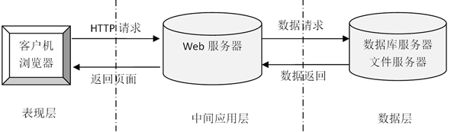
图 2-1 B/S模式三层架构图

MySQL
MySQL是一种关系型数据库管理系统，它广泛用于Web应用程序的数据存储和管理，适用于各种规模的应用程序，它支持多用户访问，并具有高性能、可靠性和灵活性的特点。MySQL支持多种操作系统，可以运行在各种版本的UNIX、Windows上。同时MySQL可以利用结构化查询语言，对数据库进行增删改查等操作。
MySQL 依靠自身高效查询性能、多样化的存储架构设计以及强大的扩展能力，于数据库领域一直占据领先位置，此系统借助支持 InnoDB 和 MyISAM 等不同的存储引擎，给予了开发者灵活的技术选型范围，以 InnoDB 存储引擎为例，它拥有完整的事务支持、行级锁定机制以及外键约束功能，还可切实保障高并发写入场景里的数据完整性，本课题也是借助了该种存储引擎。而 MyISAM 引擎采用表级锁定策略，在数据读取密集型场景中呈现得更为出色。这样的模块化设计让数据库管理员可依据业务特性和访问模式开展针对性优化，在复杂应用环境里达成性能与可靠性的平衡。
MySQL参考指南介绍到：客户机程序和客户机编程库在所有平台都是免费的，MySQL服务器可以免费试用，大大减少了开发人员的开销。极其适合独立开发人使用。

elementUI
elementUI是一款基于Vue.js的开源前端组件库，elementUI提供了丰富的组件和交互设计规范，很好地帮助开发人员快速构建功能强大、风格统一且美观的界面^{[16]}。
elementUI组件丰富且易用，拥有表单、弹窗、数据展示等50多个组件爱你，覆盖业务场景广泛。拥有完善的文档与社区，并且提供中英文版本及代码示例，提高学习效率和问题解决效率。同时适配现代主流浏览器，结合Webpack等工具可以轻松实现模块化开发。
elementUI凭借他的成熟性和易用性成为Vue中极受欢迎的UI库之一。

开发工具和平台
本课题开发过程中所使用到的开发工具及平台详见表2-1。
表 2-1 开发工具及平台
名称 | 版本号 | 用途
Idea | 2023.1 | 开发工具
Maven | 3.9.6 | 开发工具
jdk | 1.8 | 开发环境
MySQL | 8.0 | 数据库
Navicat | 16 | 数据库管理工具
VSCode | 1.87.0 | 编辑器
windows | 11 | 操作软件
ECHARTS | / | 可视化工具

章节小结
本章主要论述了课题开发过程中所使用到的关键技术的说明，以及开发工具的列举，有助于明确课题基本技术路径，避免因技术选型混乱造成缺陷，提升开发效率，有利于减少重复开发。

系统分析

系统功能需求分析
本音乐推荐系统主要面向听众和音乐人用户，以下对系统功能模块做出详细分析介绍。
用户登录注册：已注册用户可以根据注册时使用的个人信息，以及实时的验证码进行登录操作。同时为了实现音乐推荐能力，需要让不同用户具有不同的唯一标识，使用账号绑定不同的用户。
音乐管理：对于一个音乐推荐平台来说需要有足够的音乐资源来支撑平台的运行，满足不同音乐兴趣的用户的需求，这就需要向数据库中导入有足够量的音乐信息。本系统则可以通过音乐人独立上传音乐或管理员在系统后台中进行音乐的新增，通过这两种方式来扩充平台音乐资源，保证平台的音乐资源充足且丰富。
用户信息管理：每个用户注册后，都拥有修改自己的个人信息的权限，例如修改头像、密码、账号、个人简介等数据，由此相对应的就要求系统需要有不同的接口去实现相关的功能。
管理员用户信息管理：由于音乐推荐平台是面向所有人的，所有人都可因登录使用，使用过程中对用户进行用户信息的修改是必要的，例如对发表不良言论恶意评论的用户有必要进行账号封禁的惩罚措施。这样的措施可以有效维护平台社交氛围和用户体验感。但同时为了保证用户的使用安全性，管理员不可以对用户的密码、性别和账号等信息进行修改操作，以免用户无法正常使用系统。
音乐资源查询：为了方便用户查询自己有明确目标的音乐，也为了了解用户的听歌兴趣，本系统提供了音乐资源查询检索功能。用户可以根据歌曲名称、歌手姓名或歌曲风格进行单一条件查询，迅速找到相应的音乐信息并把相关音乐资源通过可视化的方式展示在前台页面中。同时用户可以查看音乐详情，了解音乐信息。
音乐推荐：作为一个推荐系统，音乐推荐模块为本系统中最重要的模块，此模块是基于协同过滤算法中的用户-物品交互矩阵和Jaccard相似度来实现个性音乐推荐功能，算法的实现基于系统过滤的推荐，算法的运行依赖与大数据框架，保证了推荐音乐的精确性和时效性。

系统可行性分析

经济可行性分析
本系统所有的设计和开发工作均可在个人计算机上完成，所使用的软件idea、navicat、vscode等都是开源的开发工具，不需要支付额外的费用，经济成本不高，并且维护成本也不高。

技术可行性分析
在本系统的开发中，主要采用了B/S架构，保证了本系统的兼容性以及多用户操作能力。开发语言采用Java语言，同时为实现高效开发本系统使用已广泛应用于项目开发中的Spring Boot开发框架进行开发，它具有可以自动集成常用框架和组件等优势，开发效率高。Vue学习成本低，容易入手，界面美观，可以十分快捷的操作DOM。此外，数据库采用MySQL，不但可以保障数据的安全性，还使得数据的增删改查更为便捷。同时基于用户的协同过滤算法经过学习已基本掌握，满足本次课题的需求。综上，本课题在技术上可行。

运行可行性分析
本系统采用Java作为编程语言，B/S的软件架构模式易于部署和更新。使得用户不用特意安装软件即可使用系统，只占据很少的系统资源，对硬件配置要求不高，只需要有电脑有浏览器就可以正常使用本系统。

操作可行性分析
本人自己是音乐爱好者，但由于缺乏一定的软件开发经验，所以在界面设计上不会设计过于复杂，只需用满足听众的日常使用即可，系统界面展示好看，简单易操作。不同类型的系统具有不同的功能，本系统操作界面简洁清晰、美观整洁，所有的操作入口都清晰明白；本系统的操作便捷，人机交互程度高只需要鼠标点击即可实现相关功能进行交互；该系统还为用户提供了一个线上交流音乐的机会。具有操作可行性。

章节小结
本章主要讲述了系统功能模块分类及要实现什么样的功能，并从实际出发，按照经济、技术、运行和操作可行性四个角度论分别证系统的可行性。

系统设计

系统总体结构与功能

系统的设计目标
经过调查研究，本课题实现的音乐推荐平台预期完成以下的目标：
（1）能够使用协同过滤算法依赖用户各种行为生成相似分析；
（2）能够根据分析结果生产推荐结果存储在数据库中；
（3）可以把推荐结果可视化展示在前端页面中。

系统的总体模块设计
经过研究，本系统总体包括前台、后台两个主要部分。其中前台部分包括客户登录注册、平台首页、音乐信息展示、音乐播放、音乐评论、个人中心、音乐上传、评分、点赞收藏等功能；后端包括音乐管理、用户管理、用户行为统计、评论管理等功能。本音乐推荐系统的功能总体结构图详见下方图4-1。
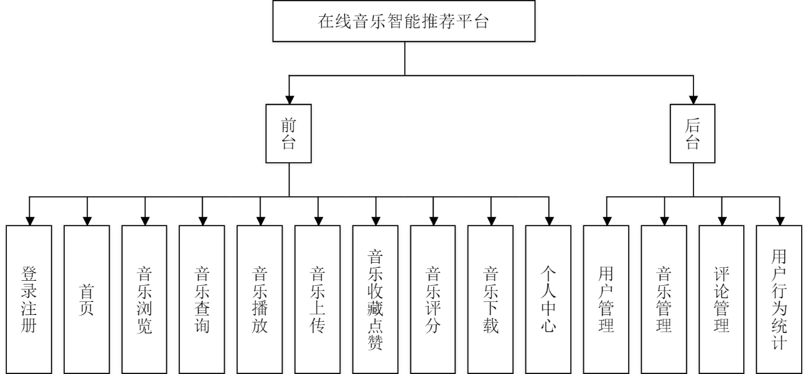
图 4-1 总体结构图

数据库设计

数据库设计
数据库在程序开发中有着很重要的地位，它决定着整个系统信息安全存储问题。数据库构建规划的核心在于构建合理的表结构体系并建立数据实体间的逻辑关系，这种表就是实体-关系图，可以用于表示实体间的关系，如图4-2所示。
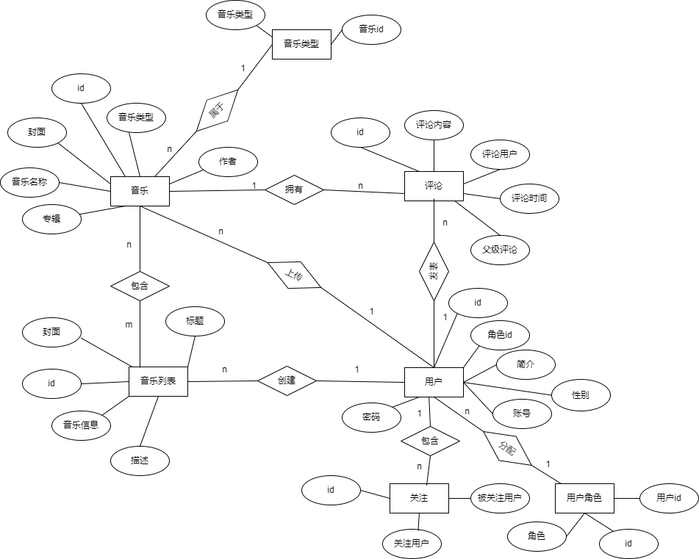
图 4-2 系统E-R图

数据库表设计
数据表是数据库中用于存储和组织数据的基本结构，使用结构化的方式来存储大量的数据和数据属性，极大程度上方便了数据集中管理，也便于数据的查询检索、更新和删除。通过定义各种约束条件可以保证数据的准确性和一致性。使用者可以通过后端代码读取数据库的信息并显示在前端页面中，方便快捷。
综上分析，本音乐推荐系统共使用11张数据表，以下内容是本系统所涉及的数据表信息列举。
为更方便进行用户信息管理，设计了用户管理表（user）来验证用户信息是否正确，表中字段主要包括编号、账号、密码、身份、姓名、性别、头像、个人简介和是否封禁，具体内容如下方表4-1所示。
表 4-1 用户管理表
字段名 | 类型 | 描述 | 主键
id | int | 编号 | 是
user_account | varchar | 账号 | 否
user_password | varchar | 密码 | 否
user_permissions | varchar | 身份 | 否
user_nickname | varchar | 姓名 | 否
user_sex | varchar | 性别 | 否
user_pic | varchar | 头像 | 否
user_info | varchar | 个人简介 | 否
user_status | varchar | 是否封禁 | 否
音乐表（music）用于存储系统内的音乐信息，主要字段包括编号、音乐标题、音乐本体、音乐类型、是否点赞、是否收藏、作者、收藏量、播放量、专辑、音乐人ID、封面和审核状态，具体内容如下方表4-2所示。
表 4-2 音乐表
字段名 | 类型 | 描述 | 主键
id | int | 编号 | 是
title | varchar | 音乐标题 | 否
content | varchar | 音乐本体 | 否
type_id | varchar | 音乐类型 | 否
is_like | varchar | 是否点赞 | 否
is_collect | varchar | 是否收藏 | 否
author | varchar | 作者 | 否
collect_count | int | 收藏量 | 否
play_count | int | 播放量 | 否
album | varchar | 专辑 | 否
creator_id | int | 音乐人ID | 否
cover | varchar | 封面 | 否
status | varchar | 审核状态 | 否
评论表（comments）用来存储对音乐的评论信息，字段包括评论唯一标识、评论内容、评论人、父级评论id、根节点id、评论时间、关联id、所属模块、子模块、用户信息、评论类型，具体设计见下方表4-3。
表 4-3 评论表
字段名 | 类型 | 描述 | 主键
id | int | 评论唯一标识 | 是
content | varchar | 评论内容 | 否
user_id | int | 评论人 | 否
pid | varchar | 父级评论id | 否
root_id | int | 根节点id | 否
time | varchar | 评论时间 | 否
fid | int | 关联id | 否
module | varchar | 所属模块 | 否
children | varchar | 子模块 | 否
user_info | varchar | 用户信息 | 否
type | varchar | 评论类型 | 否
关注表（focus）用来存储用户间关注用户信息，包括关注表id、用户id和被关注id字段，具体内容如表4-4所示。
表 4-4 关注表
字段名 | 类型 | 描述 | 主键
id | bigint | 关注表id | 是
focus_id | bigint | 被关注id | 否
user_id | bigint | 用户id | 否
音乐类型关联表（music_type）用来存储音乐类型信息，字段包括编号、音乐id、类型id，具体设计见表4-5。
表 4-5 音乐类型关联表
字段名 | 类型 | 描述 | 主键
id | int | 编号 | 是
music_id | int | 音乐id | 否
type_id | int | 类型id | 否
音乐列表表（musiclist）存储音乐列表信息，主要字段包括编号、用户ID、列表标题、描述、音乐信息和封面想信息，具体设计见下方表4-6。
表 4-6 音乐列表表
字段名 | 类型 | 描述 | 主键
id | int | 歌单编号 | 是
user_id | int | 用户id | 否
title | varchar | 列表标题 | 否
cover | varchar | 描述 | 否
music_info | varchar | 音乐信息 | 否
covers | varchar | 封面 | 否
角色管理表（role）用于区分不同用户的角色，主要包括管理员、普通用户和音乐人三类用户群体，数据表字段包括编号和角色名称信息，具体设计见下方表4-7。
表 4-7 角色管理表
字段名 | 类型 | 描述 | 主键
id | int | 编号 | 是
role_name | varchar | 角色名称 | 否
user_id | int | 用户id | 否
状态表（status）用于存储用户不同的使用状态信息，包括正常和封禁两种状态，数据表字段包括编号和状态名称，具体设计见表4-8。
表 4-8 状态表
字段名 | 类型 | 描述 | 主键
id | int | 编号 | 是
state | varchar | 状态名称 | 否
音乐类型表（type）用于存储各种音乐的音乐类型信息，音乐人可以在上传自己的音乐时选择自己音乐的音乐所属流派类别，字段包括编号和音乐类型名，具体数据表设计见下方表4-9。
表 4-9 音乐类型表
字段名 | 类型 | 描述 | 主键
id | bigint | 编号 | 是
type_name | varchar | 音乐类型名 | 否
用户角色关联表（user_role），该表主要用于存储用户和角色之间的关联关系，从而实现对用户和权限之间的关系管理。包括字段：标识列、用户ID和角色ID。具体设计见下方表4-10。
表 4-10 用户角色关联表表
字段名 | 类型 | 描述 | 主键
id | int | 编号 | 是
user_id | int | 用户ID | 否
role_id | int | 角色ID | 否
用户状态关联表（user_state）,该表主要用于存储用户和用户状态之间的关联关系信息，字段主要括标识、用户ID和状态ID，用来建立用户和状态之间的关系，确保各个记录的唯一性。具体设计见下方表4-11。
表 4-11 用户状态关联表
字段名 | 类型 | 描述 | 主键
id | int | 编号 | 是
user_id | int | 用户ID | 否
state_id | int | 状态ID | 否

章节小结
本章介绍了本系统所要实现的目标、模块设计说明，数据库设计和数据库表的设计。为下一章节的详细设计与实现完成内容铺垫。

系统详细设计与实现

普通用户模块

用户登录注册
登录注册页面，在该页面可以输入账号、姓名、密码、身份和验证码等信息进行用户登录注册操作。为了用户信息安全性考虑，该页面还设置了随机验证码。用户输入各项个人信息后点击登录，前端发送HTTP请求到对应的controller层中的UserController类中，并调用service层中相应的UserService，其中/frontlogin用于接收用户登录信息进行逻辑处理并调用mapper层中UserMapper根据mybatisplus去操作数据库查询是否存在该用户，一层一层返回，最终通过JSON格式返回结果给前端页面进行渲染显示。
如果存在相应的用户信息用户可成功登录，如果输入信息错误，则会通过弹出弹窗的形式提示错误。注册与登录流程相似，只是其中调用的接口和对数据库的操作略有不同。用户注册、登录页面如图5-1，图5-2所示。
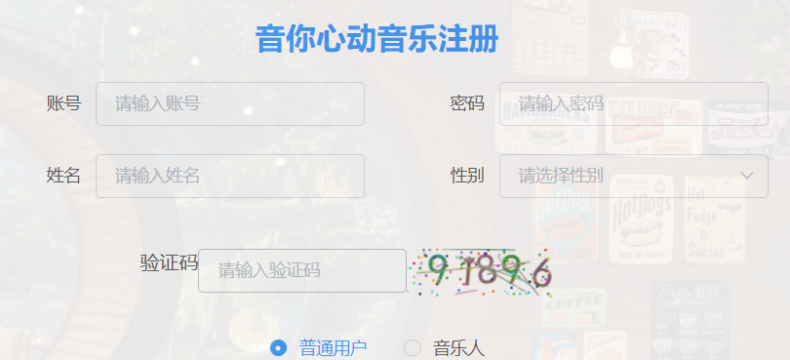
图5-1 用户注册页面
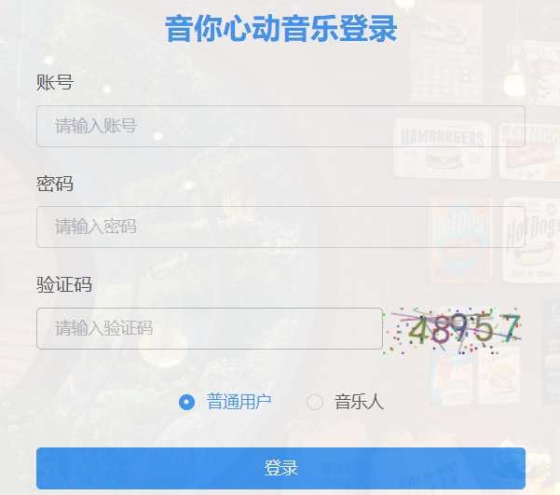
图5-2 用户登录页面

个人信息管理
用户个人信息管理，登录系统的用户均可在个人中心页面进行个人信息包括昵称、账号、身份、性别、简介和头像的查看、录入与更新。其中用户身份不可由用户个人进行随意更改。用户个人中心页面如图5-3所示，用户个人信息修改页面如图5-4所示。
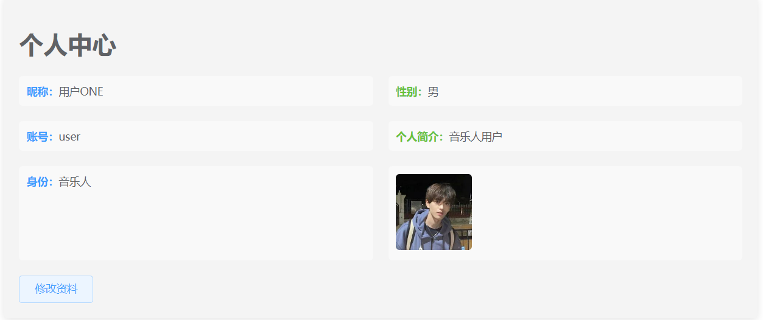
图5-3 用户个人中心页面
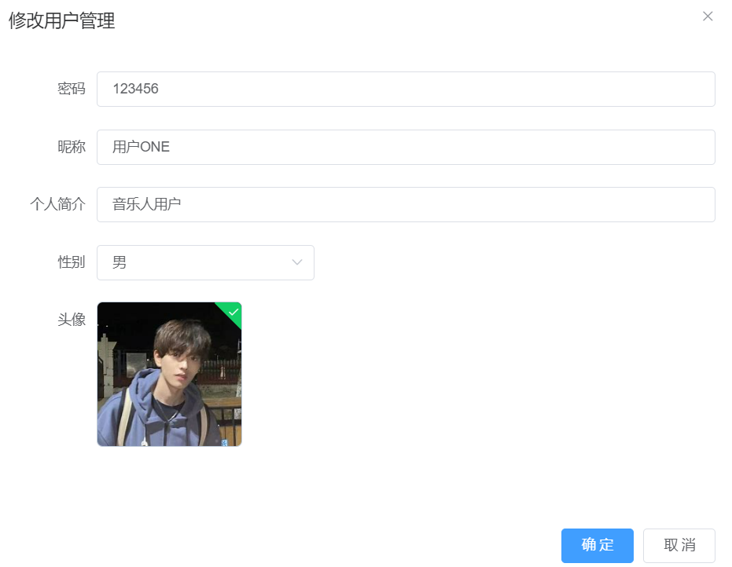
图5-4 用户个人信息修改页面

音乐浏览
用户成功登录系统后可以浏览音乐资源，这种方式方便用户直观明了的查看到平台中包含哪些音乐资源，提高用户的体验感受。
在这里通过前端发送GET请求到controller层中MusicController类中，Controller层接收到前端发送的请求后就会调用service层中的MusicService调用list接口进行逻辑处理并在mapper层中对数据库进行查询操作，然后返回给前端展示，即我们看到的音乐列表信息的展示。当用户点击任意音乐的详情时则会传递该请求给MusicController的/detil，并调用MusicService进行逻辑处理，在该层中调用mapper去数据库查询并返回到音乐详情页面进行渲染展示。音乐浏览和音乐详情页面如图5-5，图5-6所示。
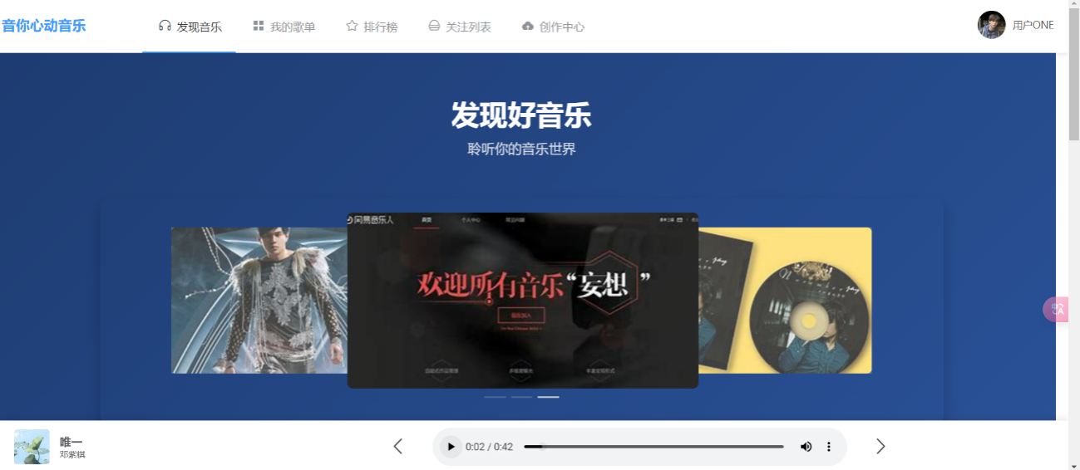
图5-5 音乐浏览页面

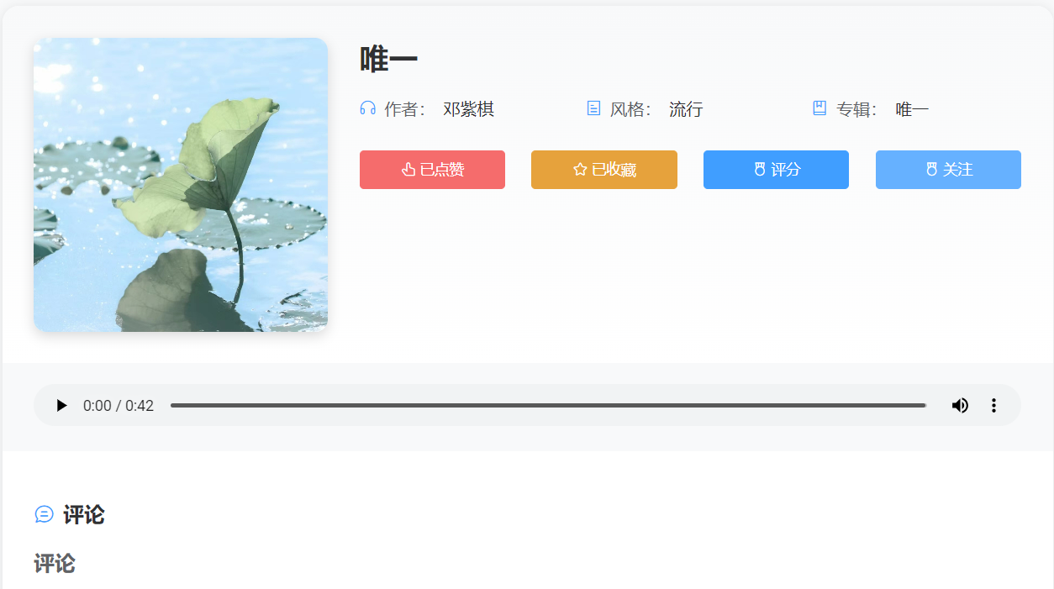
图5-6 音乐详情页面

音乐播放
用户登录系统后可以对自己感兴趣的音乐进行播放，也可以通过底部的播放轴对正在播放的音乐进行暂停、音量调节、下载和倍速播放、切换上/下一首等操作，具体如图5-7所示。
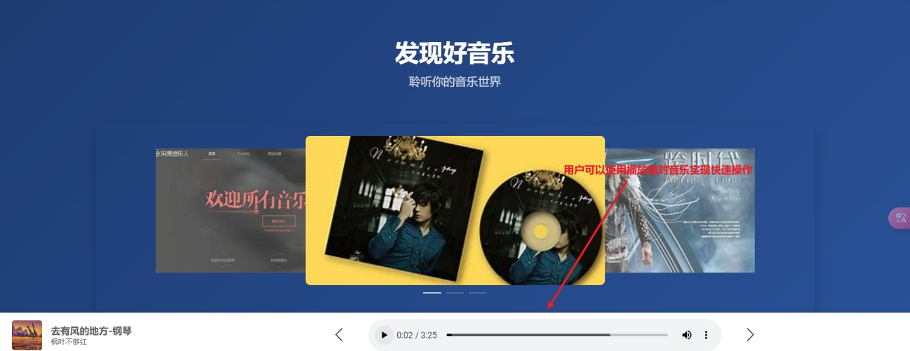
图5-7 音乐播放页面

音乐上传
对于有上传音乐需求的用户拥有另一个身份即音乐人，音乐人可以在创作中心页面管理自己曾经上传的音乐，也可以发布新的音乐。由于该页面的主要功能就是音乐发布，所以“创作中心”模块和“发布新音乐”按钮要占据主要位置并用醒目的样式进行提示。
点击“发布新音乐”按钮会弹出layer弹窗，可以对音乐信息进行新增，随后点击确定，此时会调用add新增音乐函数，采取的是Ajax请求方式。创作中心页面、发布新音乐页面、音乐编辑页面如图5-7，图5-8所示。
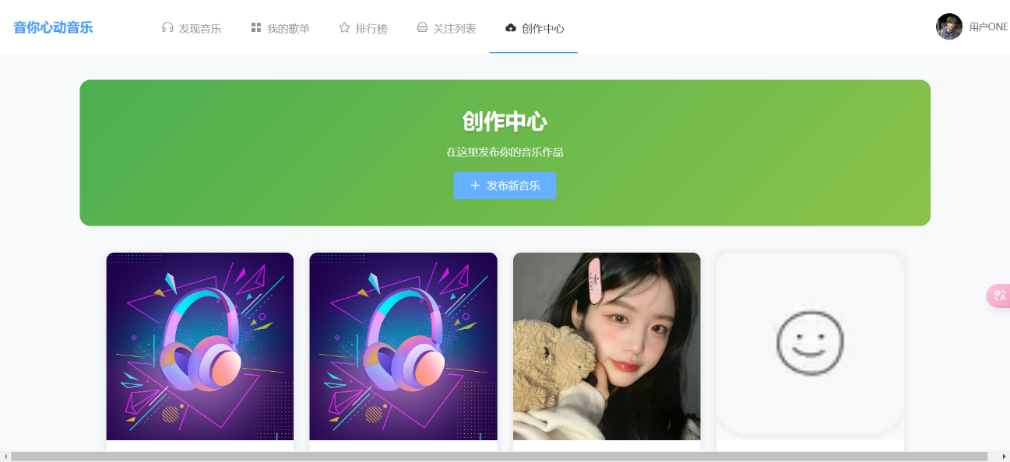
图5-8 创作中心页面

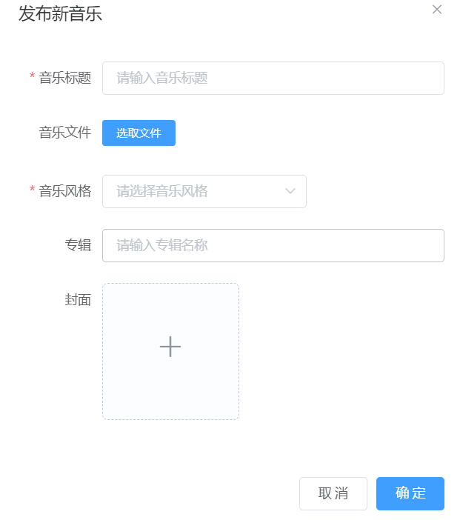
图5-9 发布新音乐页面

歌单管理
用户可以创建个人歌单并将喜欢的音乐加入到自己的歌单中。创建歌单需要歌单名称。歌单描述和歌单描述等信息。我的歌单和歌单详情页面如图5-10，图5-11所示。
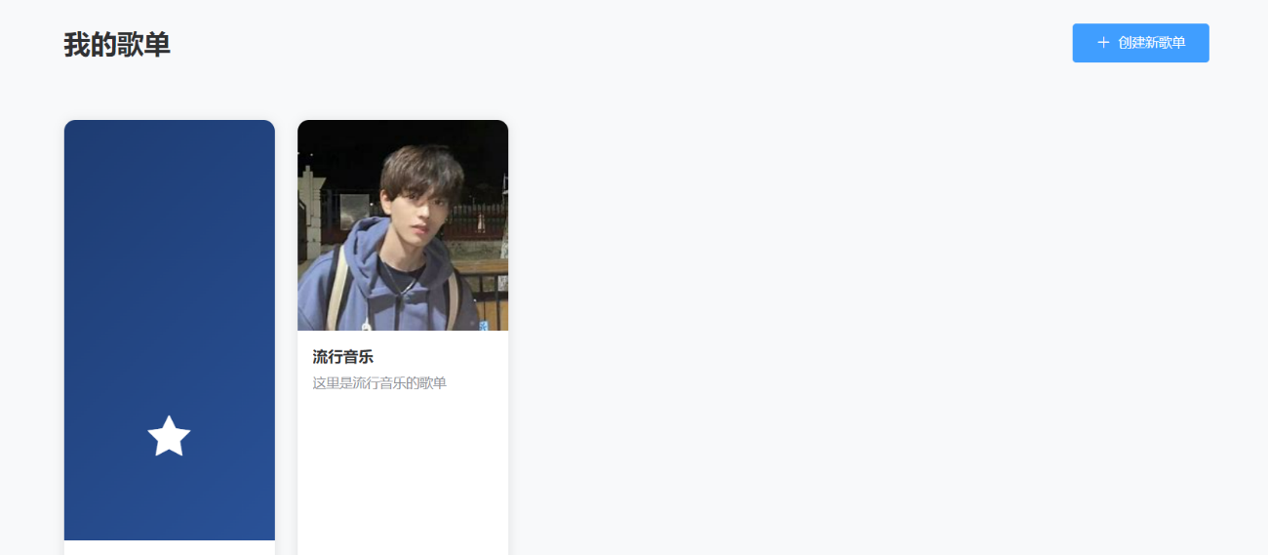
图5-10 我的歌单页面
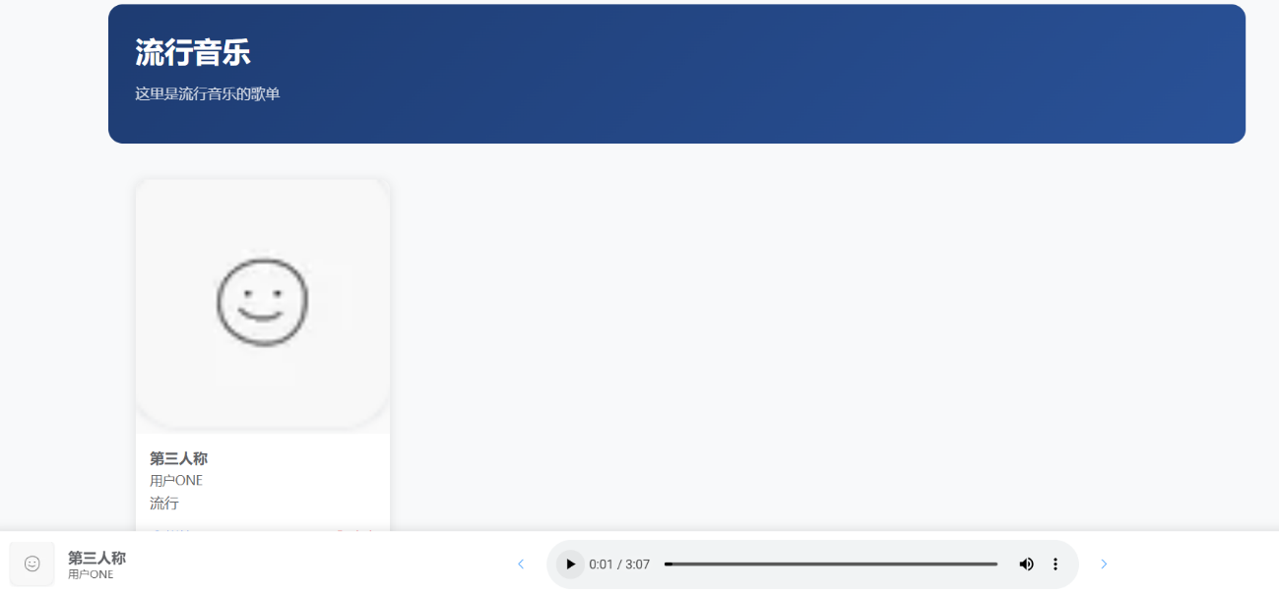
图5-11 歌单详情页面

音乐评论
用户可以进入歌曲详情页面查看歌曲评论，对歌曲进行评论或回复他人评论。包含评论发布、评论展示。
音乐评论页面如图5-12所示。
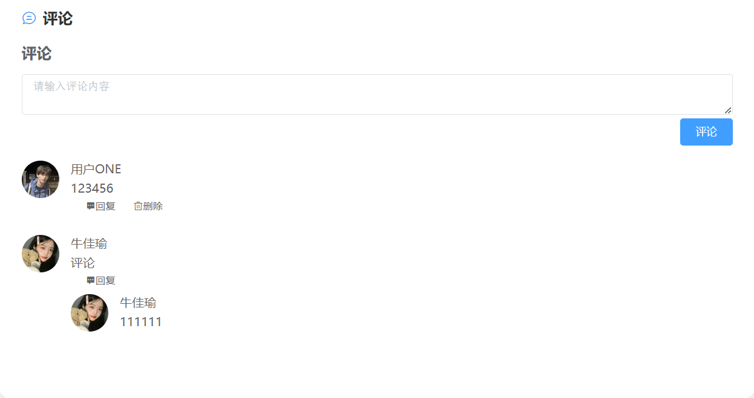
图5-12 音乐评论页面

推荐模块

推荐算法
在本系统中使用了协同过滤算法来实现音乐推荐功能。该算法通过分析用户的音乐收藏点赞等行为记录得出推荐结果。首先接受用户ID作为参数并检查参数是否为空，若为空则返回空List<Music>，避免后续计算资源的浪费。接着调用selectList方法从数据库中获取所有音乐信息并将结果存储在allMusic中。然后基于用户-物品交互矩阵创建Map类型的userMusicInteractons用于记录用户对音乐的点赞和收藏行为，通过遍历allMusic列表中的音乐分别处理其对应的点赞和收藏行为，将对应的音乐ID添加到userMusicInteractons中。之后再创建Map类型的similarUsers来储存当前用户与其他用户的相似度，获取当前用户交互过得音乐ID集合，再遍历userMusicInteractons当中每个用户-音乐交互记录。对与当前用户以外的其他用户，计算他们与当前用户交互音乐ID集合的交集和并集大小，利用Jaccard相似度来进行用户相似度的计算并选取前三名存储在similarUsers中，再创建Set 类型的 recommendedMusicIds 用于存储推荐的音乐 ID，之后遍历similarUsers列表获取相似用户交互过的音乐ID集合。最后创建List类型的recommendations用于存储最终的推荐音乐结果。并返回给前端页面进行展示。

管理员模块

管理员后台登录
为更好的管理音乐平台，本系统设计了后台管理系统。后台管理人员需要根据分配的账号密码和随机生成的验证码进行登录，首先会在前台进行数据校验，验证输入是否合法，在以上信息均正确的情况下，会进行登录验证，通过后台程序查询此系统用户是否存在并且验证密码是否正确。成功验证即可进入管理员页面。管理员后台登录页面如图5-13所示。
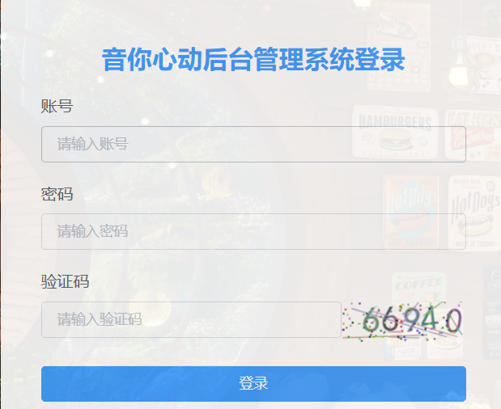
图5-13 管理员后台登录页面

用户管理
对于一个可能拥有大量用户群体的音乐推荐平台系统，为方便管理用户信息，用户管理这一功能就显得十分重要了。可视化的操作方式让管理对用户进行管理的时候更加游刃有余。点击左侧导航栏中用户管理即可进入用户管理页面以列表方式展示所有用户信息。
管理员可以对用户的账号状态、用户身份等信息进行修改。对账号进行封禁后，被封禁的用户将无法正常登录前台页面直至管理员对其账号状态做出修改。用户管理页面如图5-14所示。
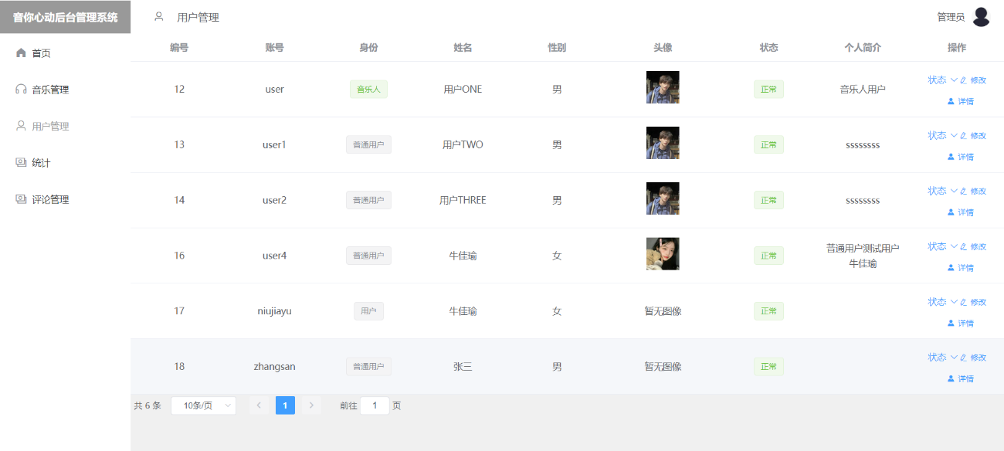
图5-14 用户管理页面

音乐管理
音乐管理是本系统不可或缺的功能。在后台音乐管理页面以列表形式对音乐资源进行分页展示，为方便查看列表中仅展示重要的封面、作者、类型和专辑信息。系统用户可以对所有音乐进行审核、修改和删除。管理员也可以在该页面中直接新增音乐。
审核音乐和修改音乐时输入修改的信息并点击确定，此时会对数据进行校验，校验成功之后则会发送请求到后台经过controller层到service层再到mapper的流转完成对相应数据库表的修改，然后将最终结果在层层传递返回给前端页面展示。删除音乐资源时将会根据ID执行相关执行操作。音乐管理页面如图5-15所示。
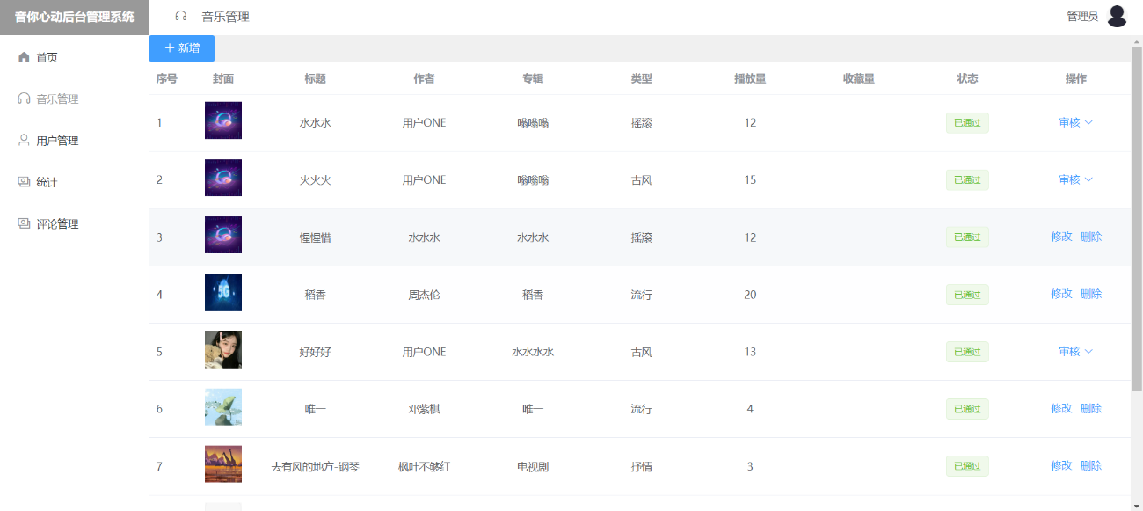
图5-15 音乐管理页面

用户行为统计
用户行为统计页面可以通过折线图、柱状图等方式让系统管理员更加直观的了解各个音乐在使用用户中的受欢迎程度和平台整体的运行情况。当用户在前台页面中实施了点赞、收藏和评论等时前端会向后端发送HTTP请求并将相关信息存储到数据库中。而管理员就可以通过后台的统计页面发送获取统计信息的请求到后端，并执行查询数据库的操作，请求处理完成后结果以JSON格式返回给前端并根据数据进行展示。
该页面中记录了总播放量、总收藏量、总点赞量、音乐数量和音乐播放量等统计数据。这里的折线图和柱状图都使用了ECHARTS这个开源的工具，根据后端返回的播放量等信息生产柱状图和折线图，直观展示播放和互动情况。该工具具有多种样式的开源可视化图表库，通过这个工具让统计结果更加直观简洁。用户行为统计页面如图5-16所示。
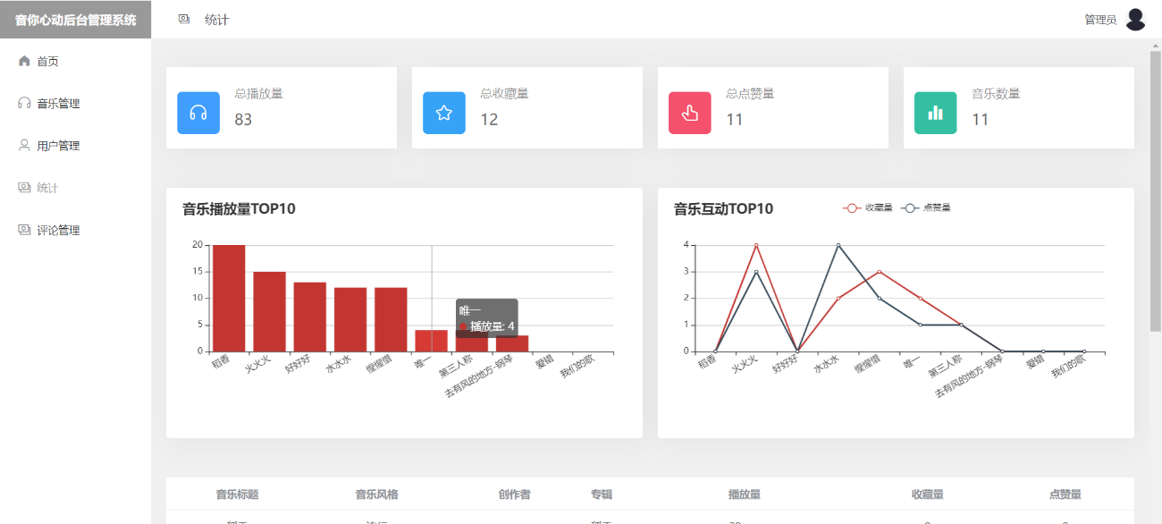
图5-16 用户行为统计页面

评论管理
管理员可以在后台评论管理页面对所有评论具备查看、修改和删除权限。维护良好的线上社交氛围。
实现评论管理功能首先需要用户在音乐详情页面对歌曲进行评论，并让前端把评论内容、音乐信息、用户信息等内容发送到后端，后端将收到的信息进行检查并保存到数据库评论表中。管理员再在后台管理系统中进行其中修改操作需要先通过Controller层调用Service层进行逻辑处理，再通过mapper中CommentsMapper实现对数据库的查询和修改，然后将数据一层一层返回并通过JSON格式返回给前端进行渲染展示。该功能丰富了音乐平台的使用体验，不仅可以听音乐还可以对音乐发表简介。评论管理页面如图5-17所示。
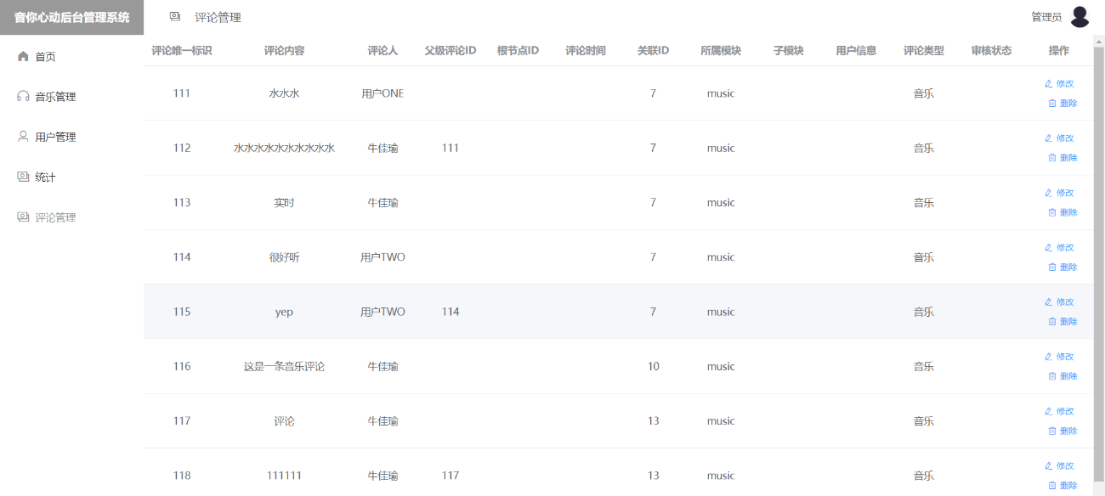
图5-17评论管理页面

章节小结
本章对系统详细设计进行介绍，分为普通用户，管理员和推荐三个模块，介绍每个模块的功能和实现，为更直观地显示每个模块对应的内容，本节配合系统相关截图进行组合展示。

系统测试

系统功能测试

测试登录注册功能
进入系统的登录页面，将显示登录所需要的个人信息。首次使用的用户需要进行注册，注册页面有用户注册所需要的个人信息，成功注册后即可使用注册的信息进行登录。测试用例表详见表6-1。
表6-1登录注册功能测试用例表
标识 | 输入 | 操作步骤 | 预期结果 | 实际结果
YYTJ-QT-DLZC-01 | 正确账号、密码信息 | - 在前台登录页面输入账号：user，密码：123456，验证码，勾选“音乐人”，点击“登录”。 | - 成功登录。 | 与预期结果一致。
YYTJ-QT-DLZC-02 | 错误密码 | - 在前台登录页面输入账号：user，密码：456123，验证码，勾选“音乐人”，点击“登录”。 | - 登录失败，并提示错误信息 | 与预期结果一致。
YYTJ-QT-DLZC-03 | 正确注册信息 | - 进入系统登录页面，点击“注册”；  - 输入注册信息，例如：  账号：Zhangsan，姓名：Zhangsan，密码：12389，性别：男，身份：普通用户，点击“注册”；  3.使用新注册用户信息进行登录。 | - 成功进入注册页面；  - 成功注册并提示注册成功；  - 成功使用新注册用户信息登录。 | 与预期结果一致。

测试首页展示功能
用户成功登录后即可进入音乐推荐平台的首页，不同的用户身份所查看到的系统功能有所不同，此处以音乐人身份登录，可以查看到上方的导航栏中包括发现音乐、我的歌单、排行榜、关注列表和创作中心五个，其中创作中心是音乐人所独有的功能。紧接着下方是一个音乐封面轮播图，再向下是一个可以根据歌曲或歌手进行查询的一个检索框，滑动鼠标下拉页面可以查看到为用户推荐的音乐和所有音乐的一个音乐列表展示，以及一个音乐的播放轴。前端页面显示正常。测试用例表详见表6-2。
表6-2 首页展示功能测试用例表
标识 | 输入 | 操作步骤 | 预期结果 | 实际结果
YYTJ-QT-SYZS-01 | 无 | - 滚动鼠标查看首页中信息和展示情况。 | - 页面显示正常。 | 与预期结果一致。

测试查看音乐详情功能
点击首页中的任意音乐，将进入对应音乐的详情页面，展示包括歌曲名称、作者、风格、专辑、评论在内的多种音乐信息，测试用例表详见表6-3。
表6-3 查看音乐详情功能测试用例表
标识 | 输入 | 操作步骤 | 预期结果 | 实际结果
YYTJ-QT-YYXQ-01 | 无 | - 点击页面中任意音乐。 | - 成功进入对应音乐的详情页面。 | 与预期结果一致。

测试用户音乐评论功能
进入任意音乐的详情页面，可以对音乐进行评论，与别人交流音乐观点，需要注意的是，用户可以对任意评论进行回复，但只有评论发表的本人对相应评论具备删除权限。测试用例表详见表6-4。

表6-4 用户音乐评论功能测试用例表
标识 | 输入 | 操作步骤 | 预期结果 | 实际结果
YYTJ-QT-YYPL-01 | 评论内容 | - 点击页面中任意音乐；  - 下拉页面，在评论模块中输入评论内容：测试评论功能，点击“评论”；  - 点击“回复”，输入：评论回复，点击“回复”；  - 点击自己发布的评论下的“删除”并在删除二次确认框内点击“确定”。 | - 成功登录；  - 成功进入对应音乐的详情页面；  - 成功发布评论；  - 成功对评论进行回复；  - 成功对自己发布的评论进行删除操作。 | 与预期结果一致。

测试歌单功能
点击上方导航栏中的“我的歌单”可以进入我的歌单页面，在这里用户可以进行歌单查看和创建自己的歌单的操作，点击右上角“创建新歌单”，即可弹出创建弹窗，并可在发现音乐页面对系统中的音乐进行加入某一歌单的操作。测试用例表详见表6-5。
表6-5 歌单功能测试用例表
标识 | 输入 | 操作步骤 | 预期结果 | 实际结果
YYTJ-QT-GD-01 | 歌单信息 | - 点击顶部导航栏“我的歌单”；  - 点击右上角“创建新歌单”并输入歌单参数信息后点击“创建”  - 点击顶部导航栏“发现音乐”，选择任意音乐，点击“添加到歌单”，并选择新建的歌单；  - 进入我的歌单页面，选中新建歌单查看歌单内是否存在新添加的音乐。 | - 成功进入我的歌单页面；  - 成功创建新歌单；  - 提示成功加入歌单；  - 歌单详情页面中存在新添加的音乐。 | 与预期结果一致。

测试用户个人中心功能
点击右上角用户头像选择“用户中心”，即可进入用户中心页面，此页面可以查看或修改用户的个人信息，测试用例表详见表6-6。
表6-6 用户个人中心功能测试用例表
标识 | 输入 | 操作步骤 | 预期结果 | 实际结果
YYTJ-QT-GRZX-01 | 用户昵称 | - 鼠标悬停右上角头像，点击“个人中心”；  - 点击“修改资料”，并输入修改的个人信息，例如修改用户昵称为：张三num，点击“确定”。 | - 成功进入个人中心页面，查看到个人信息；  - 成功保存修改内容，并且修改内容在个人中心更新显示。 | 与预期结果一致。

测试后台管理主页展示
系统管理员的后台管理页面。总共有用户管理、音乐管理、统计和评论管理四个模块组成。测试用例表详见表6-7。
表6-7 后台管理主页展示测试用例表
标识 | 输入 | 操作步骤 | 预期结果 | 实际结果
YYTJ-QT-HTGL-01 | 管理员账号、密码 | - 进入后台管理登录页面，输入账号：admin，密码：123456，点击“登录”；  - 分别点击“用户管理”、“音乐管理”、“评论管理”和“统计”，查看页面是否显示正常及布局。 | - 成功进入后台管理系统；  - 成功进入对应模块页面，页面显示正常。 | 与预期结果一致。

测试后台音乐管理功能
管理员可以对音乐进行管理，点击“新增”可以弹出弹窗，对音乐进行新增操作；也可以对音乐进行编辑或对音乐人上传的音乐审核操。测试用例表详见表6-8。
表6-8 后台音乐管理功能测试用例表
标识 | 输入 | 操作步骤 | 预期结果 | 实际结果
YYTJ-QT-YYGL-01 | 新增音乐信息 | - 进入后台管理登录页面，点击左侧导航栏中“音乐管理”；  - 点击左上角“新增”，设置新增音乐信息，点击“确定”；  - 点击操作模块下修改，如修改音乐标题为：温泉，点击“确定”；  - 点击操作模块下“审核”-“通过审核”，并在二次确认窗口内确认。 | - 成功进入后台管理系统-音乐管理页面；  - 成功新增音乐；  - 成功对音乐编辑；  - 成功审核音乐通过。 | 与预期结果一致。

测试后台用户管理功能
进入用户管理页面，系统管理员用友权限可以对系统的用户进行状态和身份等的一系列管理操作。测试用例表详见表6-9。
表6-9 后台用户管理功能测试用例表
标识 | 输入 | 操作步骤 | 预期结果 | 实际结果
YYTJ-QT-YYGL-01 | 身份信息 | - 进入后台管理登录页面，点击左侧导航栏中“用户管理”；  - 选择任意状态为正常用户，点击该用户操作模块下“状态”-“禁用”；  - 点击“修改”，修改用户身份信息。 | - 成功进入后台管理系统-用户管理页面；  - 成功修改用户状态并在用户列表中更新显示；  - 修改用户身份信息成功，并在用户列表中更新显示。 | 与预期结果一致。

测试后台评论管理功能
后台中管理员可对用户发表的评论进行管理，例如删除评论内容，测试用例表详见表6-10。

表6-10 后台评论管理功能测试用例表
标识 | 输入 | 操作步骤 | 预期结果 | 实际结果
YYTJ-QT-YYGL-01 | 评论信息 | - 进入后台管理登录页面，点击左侧导航栏中“评论管理”；  - 点击操作模块下“修改”；  - 点击操作模块下“删除”，并在二次确认窗口内确认。 | - 成功进入后台管理系统-评论管理页面；  - 成功修改评论信息；  - 成功删除评论内容。 | 与预期结果一致。

本章小结
本章节进行测试用例的编写的方式对系统中的主要功能进行功能测试，测试用例由标识、输入、操作步骤、预期结果和实际结果等内容组成。各模块的主要功能的实际运行过程中运行结果均可以达到预期效果，运行较为稳定，测试成功。

总结与体会
在毕业设计的过程中，我巩固旧知识的同时也掌握了新以前未涉及到的新知识。以下是我对我本次毕业设计的总结。
首先，对于本次毕业设计，是我首次尝试使用idea开发工具开发工作量较大的课题，感受到了该软件相较于之前长期使用的eclipse的方便与快捷。毕业设计是一个长期的过程，完成了前期的调查研究仅仅是一个开始，后面不仅需要完成编码，还需要不断进行运行、调试、测试和修改优化的工作。本系统实现立足于实际生活设计开发了一个音乐推荐平台，实现了音乐播放、音乐管理、音乐推荐、用户管理等功能，同时附带的音乐评论和关注等功能可以方便用户发表自己的音乐简介，找到志同道合的朋友。而管理人员可以管理整个系统，维护系统稳定运行与良好氛围。
其次，本次毕业设计选择采用了协同过滤算法，由于之前从未做了解，在前期查找资料学习花费了较多时间，好在经过学习所完成的内容可以基本实现音乐推荐的功能。但仍然存在不足，例如在计算用户相似度的时候需要对所有用户进行遍历再取前三名，对于大规模的用户场景时计算开销大，占用资源多，性能或会显著下降。另外就是冷启动问题，即对于从未使用过系统的用户来说，推荐的内容并不一定是他所希望的内容，这也是需要继续研究学习的方向。未来也可以从单一的浏览器操作更新到手机应用app，增加应用使用场景。
在构建在线智能音乐推荐平台的过程中，我不仅增长了知识领域，还发现了自身存在的不足。我希望通过不断的学习和实践，提高自己的编程能力和丰富实战经验，为以后的在软件行业工作奠定基础。

参考文献

- 杨坤.基于WebGL边坡安全监测可视化平台的设计与实现[D].西南科技大学,2024.
- 刘佳馨.基于知识图谱的音乐推荐系统的研究与应用[D].云南财经大学,2024.
- 包增辉,宋余庆. 协同过滤算法的多样性研究[J]. 无线通信技术, 2013, 22(03):5-9.
- 傅思维,陈桂芬,赵姗.基于大数据技术的农产品智能推荐方法研究[J].东北农业科学,2020,45(06):140-144.
- 程灿.计算机软件Java编程及应用分析[J].电脑编程技巧与维护,2020(07):16-18.
- 朱郁筱,吕琳媛.推荐系统评价指标综述[J].电子科技大学学报,2012,41(02):163-175.
- 董淑丽.JAVA编程语言在计算机软件开发中的应用[J].数字通信世界,2020(07):192+199.
- 吴小青.嵌入式数据库(MySQL)中数据模糊检索方法解析[J].软件,2020,41(09):115-118.
- 苑俊英;杨智;谭志国;陈海山;温泉思. A7 Java程序设计实训[M]. 广州:中山大学出版社, 2015.
- 刘志鹏,卫晨.Spring Data在JavaEE系统中的应用与研究[J].电子世界,2014,(16):278-280.
- 华泽;叶宇航. 协同过滤算法及在个性化音乐推荐中的应用[J].现代计算机, 2021（22）：43-46+54.
- 黄文博,燕杨.C/S结构与B/S结构的分析与比较[J].长春师范学院学报,2006,(08):56-58.
- 刘彦伯,温雪岩,徐克生,于鸣. 基于Boosting框架的推荐系统架构与优化[J]. 现代电子技术, 2020, 43(03):19-21.
- 刘伟卫. Vue.js+Spring Boot全栈开发实战[M]. 北京:人民邮电版社, 2023.
- 曹景振,贾新磊,李松丹. 基于物品的协同过滤算法在ACM在线评测推荐系统中的改进及应用[J]. 无线互联科技, 2018, 15(05):135-136.
- 王志文.Vue+Elementui+Echarts在项目管理平台中的应用[J].山西科技,2020,35(06):45-47.
- 王婵. 一种基于加权因子的混合协同过滤算法[J]. 电脑知识与技术, 2018, 14(09):14-16.
- 朱峥宇,曹晓梅. 基于标签分类的协同过滤推荐算法[J]. 计算机应用研究, 2019, 36(08):2294-2296.
- 侯治平. 用户行为模式下电子商务网站个性化推荐研究[J]. 电脑与信息技术, 2011, 19(04):4-7.
- 张玉叶. 基于协同过滤的电影推荐系统的设计与实现[J]. 电脑知识与技术, 2019, 15(06):70-73.

致 谢

行文至此，也意味着我的本科生涯与毕业设计即将画上句点。时光如白驹过隙，不知不觉中就要毕业了，回忆过往仿佛还在昨天，但除了怀念更多的却是感激。
首先，我要感谢学校和我的老师们，从2021年入学到2025年即将毕业这四年间，我们经历了无法面对面听讲的线上教学，尽管如此，各位线上授课的老师们也满怀着教学热情竭尽所能地在小小一块屏幕中讲解着自己可能已经讲过很多遍的知识，解答我们的困惑，让我们对代码一无所知到有所领悟，了解各种开发语言以及如何灵活运用这些编程语言进行系统的开发。在这里不得不提到我的指导老师李昌清老师，他是我们Java学习的引路人，四年中三门Java相关课程都是他带领着我们进行学习，带领我们进行课程设计和毕业设计，多亏了李老师的谆谆教诲才让我没有荒废这四年的时间，拥有了有意义的大学生活。
其次，我想要感谢我的同学，因为我对编程并不敏感，对于很多人来说简单易懂的知识对于我来说可能是晦涩难懂的，常常需要更多的时间去消化理解。印象很深的是在期末周的时候，计算机网络这门课程中的例题我有很多都一知半解，多亏了室友一步步给我讲解，也最终取得了还不错的成绩。
还要感谢我的家人和实习期间的同事。父母永远都是我坚强的后盾，在物质和精神上默默地支持我，让我可以享受无忧无虑的大学生活。在我找到实习工作后，同事帮助我快速熟悉工作内容的同时也帮助我由内向变得外向，敢于沟通，善于沟通。
四年间，我认识了很多人，也经历了不少事，是这些经历让我成为一个更加健全的人。时间匆匆，学生身份即将终止，新的身份即将开启也意味着更多的责任和未知，但之前二十几年的学生生涯教会了我要积极面对人生直面困难，只要坚持就一定能看到结果。
最后的最后，再次感谢各位老师在这四年间对我的教导与帮助。

附录

核心代码
public List<Music> getRecommendations(Long userId){
// 获取当前用户ID
if (userId == null) {
return new ArrayList<>();
}
// 获取所有音乐
List<Music> allMusic = baseMapper.selectList(null);
// 用户-物品交互矩阵（记录用户对音乐的喜欢和收藏状态）
Map<Long, Set<Long>> userMusicInteractions = new HashMap<>();
// 构建用户-物品交互矩阵
for (Music music : allMusic) {
// 处理点赞记录
String isLike = music.getIsLike();
if (isLike != null && !isLike.isEmpty()) {
// 移除开头和结尾的 "-"
if (isLike.startsWith("-")) {
isLike = isLike.substring(1);
}
if (isLike.endsWith("-")) {
isLike = isLike.substring(0, isLike.length() - 1);
}
// 直接用 "--" 分割用户ID
String[] likeUsers = isLike.split("--");
for (String userIdStr : likeUsers) {
if (!userIdStr.isEmpty()) {
Long uid = Long.parseLong(userIdStr);
userMusicInteractions.computeIfAbsent(uid, k -> new HashSet<>())
.add(music.getId());
}
}
}
// 处理收藏记录
String isCollect = music.getIsCollect();
if (isCollect != null && !isCollect.isEmpty()) {
// 移除开头和结尾的 "-"
if (isCollect.startsWith("-")) {
isCollect = isCollect.substring(1);
}
if (isCollect.endsWith("-")) {
isCollect = isCollect.substring(0, isCollect.length() - 1);
}
// 直接用 "--" 分割用户ID
String[] collectUsers = isCollect.split("--");
for (String userIdStr : collectUsers) {
if (!userIdStr.isEmpty()) {
Long uid = Long.parseLong(userIdStr);
userMusicInteractions.computeIfAbsent(uid, k -> new HashSet<>())
.add(music.getId());
}
}
}
}
// 计算用户相似度并获取推荐
Map<Long, Double> userSimilarities = new HashMap<>();
Set<Long> userInteractions = userMusicInteractions.getOrDefault(userId, new HashSet<>());
// 计算与其他用户的相似度
for (Map.Entry<Long, Set<Long>> entry : userMusicInteractions.entrySet()) {
Long otherUserId = entry.getKey();
if (!otherUserId.equals(userId)) {
Set<Long> otherUserInteractions = entry.getValue();
// 计算交集大小
Set<Long> intersection = new HashSet<>(userInteractions);
intersection.retainAll(otherUserInteractions);
// 计算并集大小
Set<Long> union = new HashSet<>(userInteractions);
union.addAll(otherUserInteractions);
// 使用Jaccard相似度
double similarity = union.isEmpty() ? 0 : (double) intersection.size() / union.size();
userSimilarities.put(otherUserId, similarity);
}
}
// 获取最相似的用户（取前3个）
List<Long> similarUsers = userSimilarities.entrySet().stream()
.sorted(Map.Entry.<Long, Double>comparingByValue().reversed())
.limit(3)
.map(Map.Entry::getKey)
.collect(Collectors.toList());
// 收集推荐音乐
Set<Long> recommendedMusicIds = new HashSet<>();
for (Long similarUserId : similarUsers) {
Set<Long> similarUserInteractions = userMusicInteractions.get(similarUserId);
if (similarUserInteractions != null) {
recommendedMusicIds.addAll(similarUserInteractions);
}
}
// 获取推荐音乐详情（限制10首）
List<Music> recommendations = new ArrayList<>();
for (Long musicId : recommendedMusicIds) {
if (recommendations.size() >= 10){
break;
}
Music recommendedMusic = baseMapper.selectById(musicId);
if (recommendedMusic != null) {
recommendations.add(recommendedMusic);
}
}
return recommendations;
}
}

